　　　　　山武長生夷隅地区研修会

**「GLIM基準誕生の背景から各施設の栄養管理体制まで」**

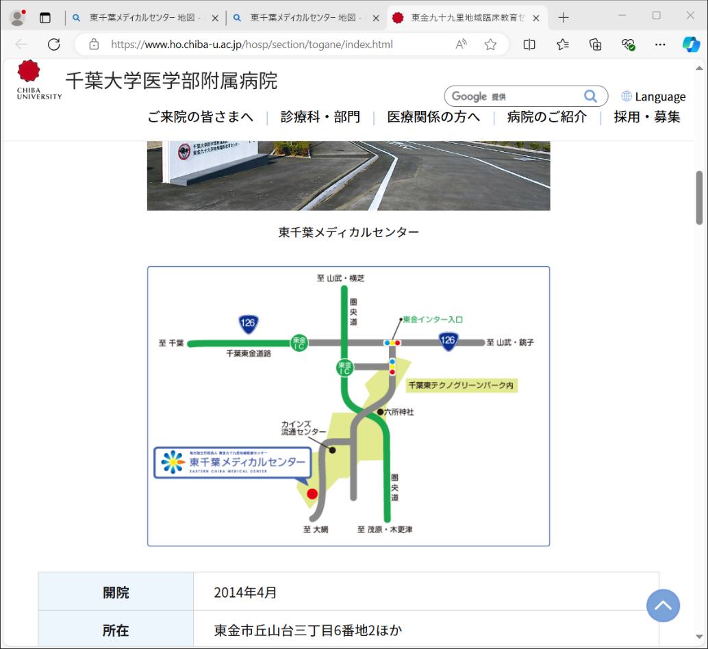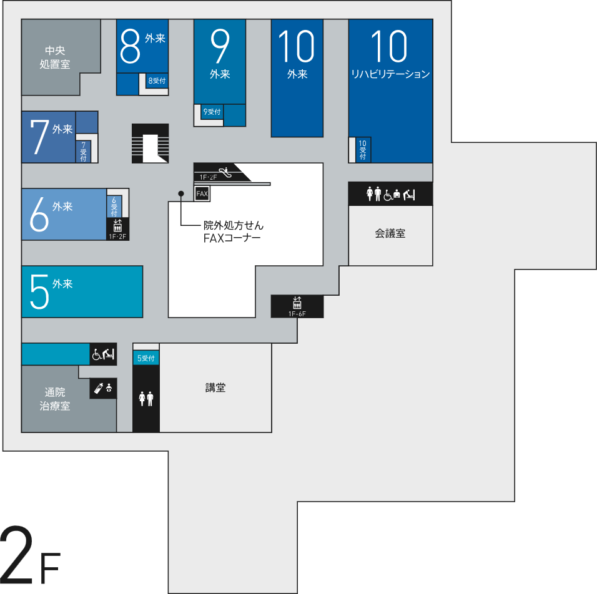

東千葉メディカルセンター

〒283-8686

千葉県東金市丘山台三丁目6番地2

|  |  |
| --- | --- |
| 日時 | 2024年10月30日（水）  14：00～15：30 (受付13：30～) |
| 開催方法 | 現地とオンライン（Zoom）の同時開催 |
| 場所 | 東千葉メディカルセンター　2階講堂  または Zoom招待 |
| 参加費 | 会員：無料  非会員：200円（現地参加のみ資料代） |
| 問い合わせ | 東千葉メディカルセンター　保田　美穂  電話：0475-50-1306  FAX : 0475-50-1356  メール：[m-yasuda@tkmedical.jp](mailto:m-yasuda@tkmedical.jp) |

―現地＋オンラインー

■14：00～14：30

「GLIM基準について」

株式会社明治　内山　祐輔

■14：30～14：40

株式会社明治　製品紹介

■14：40～14：50

「栄養管理体制についてのアンケート結果報告」

東千葉メディカルセンター　保田　美穂

―現地のみー

■14：50～15：30（会場は16：00まで使用可）

各施設の栄養管理体制についてグループトーク（懇談会）